2013清华大学教师出行方案：天池、喀纳斯、吐鲁番、可可托海双飞八日
行程特色：
- 风光特色：中国最美的湖泊喀纳斯湖，中国最美的地址公园可可托海，中国最美的雅丹风光乌尔禾魔鬼城；
- 气候特点：凉爽舒适，空气宜人，夏季旅游首选目的地之一；
- 全程用餐：安排当地特色餐，品尝民族风味；
- 行程安排：全程无购物，行程休闲轻松，沿途景色宜人；
- 增值服务：委派多次去过新疆的优秀全程陪同人员及优秀当地十佳导游服务，特别增送旅游四宝及行李牌；

日期 | 交通 | 行程安排 | 图览 | 餐 | 住宿
第一天  7月20日 | 飞机 | 北京-乌鲁木齐  参考航班：CA1297( 13：05/17：20 ）  上午10:00清华大学停车场 集合乘车前往首都机场T3航站楼乘国航班飞往新疆首府—位于天山北麓，环山带水 沃野广袤的乌鲁木齐，世居于此的人们称之为优美的牧场。接团后餐厅用晚餐，餐后乘车前往酒店办理入住手续会休息 | 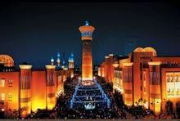 | 晚 | 乌市
第二天  7月21日 | 巴士 | 乌市-魔鬼城(380km约4小时)—布尔津（360km约4小时）  早餐后乘车赴【 乌尔禾魔鬼城】,又称乌尔禾风城。是一处独特的风蚀地貌，形状怪异。其实，这里是典型的雅丹地貌区域，“雅丹”是维吾尔语“陡壁的小丘”之意，是在干旱、大风环境下形成的一种风蚀地貌类型。后乘车赴布尔津，晚餐后入住酒店。 | 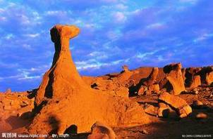 | 早  午  晚 | 布尔津
第三天  7月22日 | 巴士 | 布尔津—喀纳斯（180km约4小时）—贾登峪（36km）  早餐后乘车赴喀纳斯景区，乘区间车进入【 喀纳斯湖】游览,喀纳斯蒙古语”美丽富饶而神秘”的意思.途中欣赏原始森林、观白桦林风景,美丽迷人、纯净、自然的神仙湾、月亮湾、卧龙湾，后赴贾登峪入住酒店休息。 | 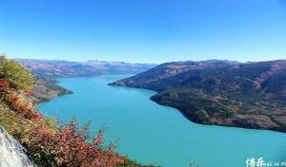 | 早  午晚 | 贾登峪
第四天  7月23日 | 巴士 | 贾登峪—喀纳斯（360km）—布尔津（180km 约4小时）  早餐后乘区间车二进入喀纳斯景区, 登【 观鱼台】游览喀纳斯湖全景，可在湖边自费参加丰富多彩的娱乐活动。后乘车赴布尔津前往【 五彩滩】，沿途一睹额尔齐斯河风光，它毗邻碧波荡漾的额尔齐斯河，与对岸葱郁青翠的河谷风光遥相辉映，可谓“一河隔两岸，自有两重天”。激猛的河流冲击以及狂风侵蚀，河岸岩层抗风化能力强弱不一，轮廓便会参差不齐，而岩石含有矿物质的不同，又幻化出种种异彩，因此得名“五彩滩”。下午乘车赴布尔津，晚餐后入住酒店休息。 | 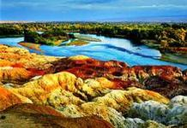 | 早  午  晚 | 布尔津
第五天  7月24日 | 巴士 | 布尔津-（470km 约6小时）富蕴  早餐后乘车前往位于额尔齐斯大峡谷的【 可可托海国家地质公园】，乘电瓶车沿途观赏富龟石，白桦林，夫妻树等景点，观可可托海的标志--神钟山，后沿着额尔齐斯河徒步6-7公里，进入额尔齐斯河深处，观赏喀拉卓勒瀑布，看世外桃源般的自然风光。后乘车赴富蕴，晚餐后入住酒店休息。 | 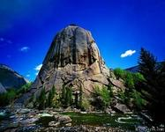 | 早  午  晚 | 富蕴
第六天  7月25日 | 巴士 | 富蕴-天池（570km 约6小时）—乌鲁木齐（120km 约1小时）  早餐后乘车沿216国道赴天池抵【 天池】观“天池八景”：即“石门一线”、“龙潭碧月”、 “顶天三石”、“西山观松”、“南山望雪”、“悬泉飞瀑”和“海峰晨曦”, “定海神针”,后乘车返回乌市，晚餐后入住酒店。 | 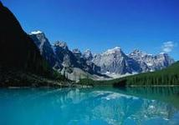 | 早  午晚 | 乌市
第七天  7月26日 | 巴士 | 乌市-吐鲁番（180km 约3小时）-乌市（180km 约3小时）  早餐后乘车赴“火洲”吐鲁番，途中可看到【 亚洲最大的风力发电站】及【 盐湖】风光。游览地下水利工程【 坎儿井】,坎儿井是与我国横亘东西的万里长城、纵贯南北的大运河齐名的我国古代三大工程之一，是伟大的地下水利灌溉工程。参观闻名遐尔的“火洲清凉世界”【 葡萄沟】，满沟全是层层叠叠的葡萄架，花果树木点缀其间，醉人的歌舞，令人心旷神怡。赠送维吾尔族家访（1小时）。后游览【 火焰山】，在烈日照耀下，赤褐砂岩的的闪光，炽热气流滚滚上升，云烟缭绕，犹如大火烈焰腾腾燃烧。参观【 交河故城】是目前世界上最古老、最大也是保护得最好的生土建筑城市。参观【 维吾尔古村】，景区是以吐鲁番深厚的维吾尔历史文化底蕴为背景,展示了浓郁民俗风情和伊斯兰文化为主题的建筑。参观【 苏公塔】是一座造型新颖别致的伊斯兰教古塔，它是新疆境内现存最大的古塔，全部用青灰色砖建成。晚乘车返回乌鲁木齐，入住酒店休息。 | 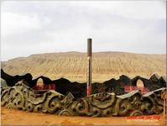  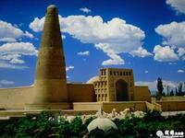  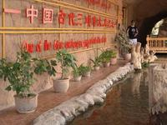 | 早  午晚 | 乌市
第八天  7月27日 | 飞机 | 乌鲁木齐-北京  参考航班：CA1298（18：35/22：05）  早餐后乘车前往二道桥【 大巴扎市场】自由购物午餐自理15:00制定地点集合后乘车前往机场乘机返回北京，到达北京大巴送回清华大学。结束愉快的新疆之旅！ | 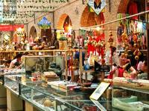 | 早
参考报价： 30人成团 会员8100元/人， 家属8150元/人。
服务包含：
1、北京至乌鲁木齐往返机票(暂按8折核算以实际出票价格为准）；
2、清华大学至首都机场接送服务；
2、新疆省内37座旅游空调大巴车；
3、行程所列7早13正餐，9顿正餐标准30元/人/顿、3顿喀纳斯景区餐40元/人/顿、1顿风布尔津全鱼宴特
色餐100元/人/顿；
4、全程安排三星级酒店（不含全程单间差1410元/人）
5、行程中所列景点大门票；
6、优秀全陪导游服务；
7、优秀地接导游服务；
8、旅游保险；
9、两矿泉水/人/天；
10、增送旅游四宝。
报价不含：
- 电话，传真，饮料，收费电视，上网费，洗熨衣服，出租车，行李搬运等个人隐私费用；
- 人力不可抗拒所生的一切损失和费。
全程参考酒店：
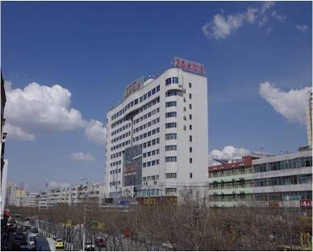
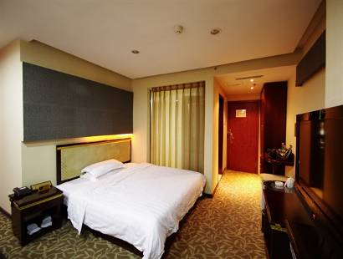
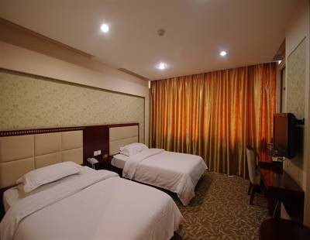
- 乌鲁木齐国泰大酒店（挂牌三星级）

- 布尔津三星神仙湾大酒店（挂牌三星级）
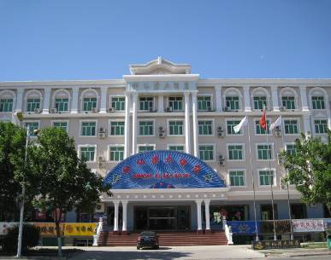
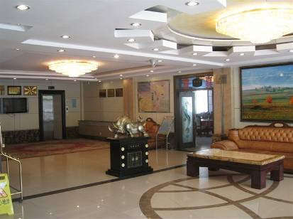
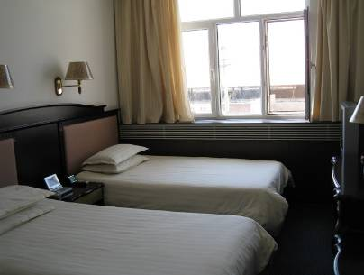
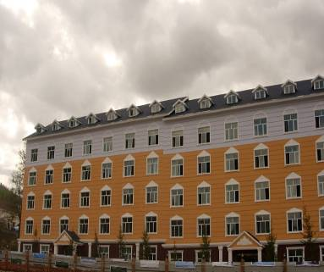
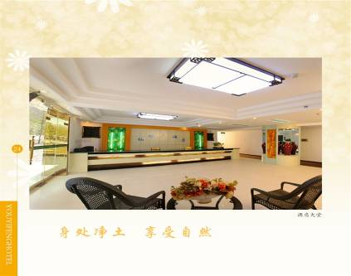
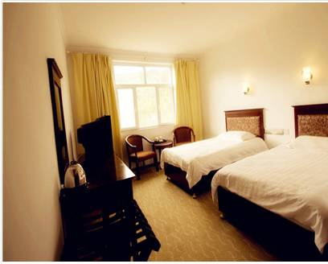
- 贾登峪仙峰大酒店（三星级）
- 富蕴县山河酒店（挂牌三星）
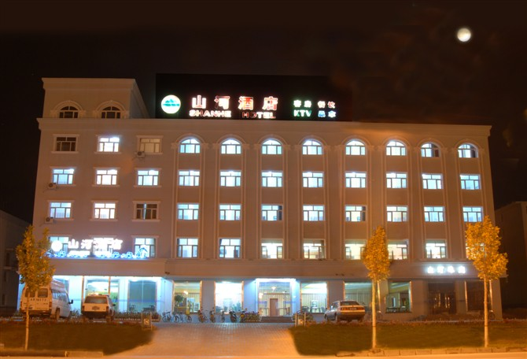
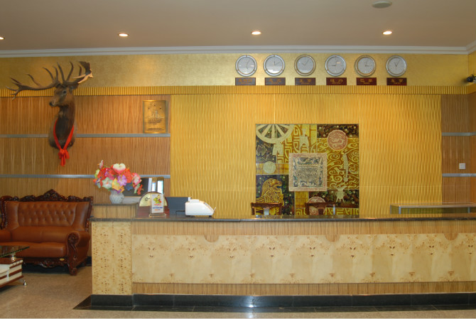
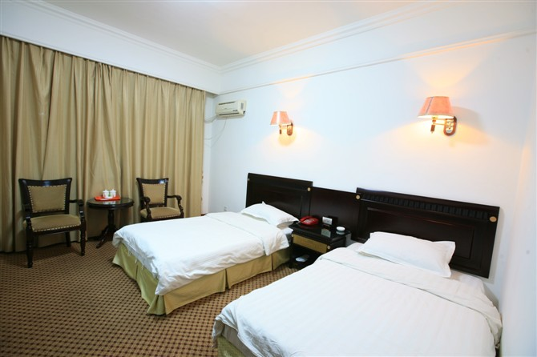

全程景点简介：
- 魔鬼城
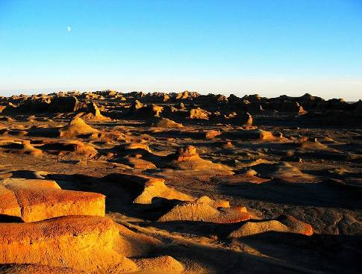
魔鬼城又称乌尔禾风城。位于准噶尔盆地西北边缘的佳木河下游乌尔禾矿区，西南距克拉玛依市100公里。有一处独特的风蚀地貌，形状怪异、当地人蒙古人将此城称为“苏鲁木哈克”，哈萨克人称为“沙依坦克尔西”，意为魔鬼城。其实，这里是典型的雅丹地貌区域，“雅丹”是维吾尔语“陡壁的小丘”之意，雅丹地貌以新疆塔里木盆地罗布泊附近的雅丹地区最为典型而得名，是在干旱、大风环境下形成的一种风蚀地貌类型。魔鬼城呈西北、东西走向，长宽约在5公里以上，方圆约10平方公里，地面海拔350米左右。据考察，大约一亿多年前的白垩纪时，这里是一个巨大的淡水湖泊，湖岸生长着茂盛的植物，水中栖息繁衍着乌尔禾剑龙、蛇颈龙、恐龙、准噶尔翼龙和其它远古动物，这里是一片水族欢聚的“天堂”，后来经过两次大的地壳变动，湖泊变成了间夹着砂岩和泥板岩的陆地瀚海，地质学上称它为“戈壁台地”。
- 喀纳斯湖
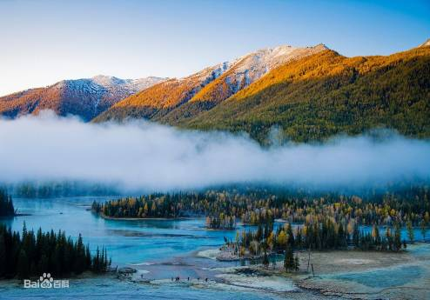
喀（kā）纳斯是蒙古语，意为“美丽富饶、神秘莫测”，喀纳斯湖位于布尔津县境北部，距县城150公里，湖面海拔1374米，面积44.78平方公里，是一个坐落在阿尔泰深山密林中的高山湖泊，比著名的博格达天池整整大10倍，湖水最深处达188米左右，是中国唯一的北冰洋水系。湖面碧波万顷，群峰倒影，湖面还会随着季节和天气的变化而时时变换颜色，是有名的“变色湖”。喀纳斯湖呈弯豆荚形，湖东岸为弯月的内侧，沿岸有6道向湖心凸出的平台，使湖形成井然有序的6道湾。每一道湾都有一个神奇的传说。其中第一道湾的基岩平台有一个巨大的羊背石，恰似一只卧羊昂首观湖；三道湾的观湖台，是赏湖上落日的最佳地点；当旭日东升或夜幕降临时，乘船或站在第四道湾平台上探寻湖心秘密，运气好的话还可能看到时隐时现的神秘“湖怪”。北端的入湖三角洲地带，大片沼泽湿地与河湾小滩共存，地形平坦开阔，各种草类与林木共生，一派生机勃勃的景象。喀纳斯湖上端，有湖心岛浮于水面，四周皆森林茂密，湖水碧绿纯净
3、五彩滩
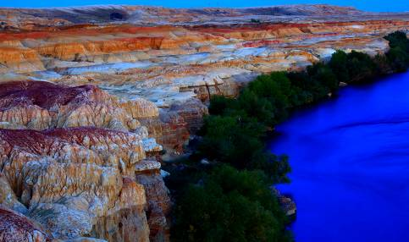
五彩滩位于新疆北端，属阿勒泰地区，布尔津县境内，地处我国唯一注入北冰洋的额尔齐斯河北岸的一二级阶地上，海拔480米，往哈巴河县方向，距布尔津县城24公里，也是前往喀纳斯湖景区的必经之路。五彩滩一河两岸，南北各异,是国家4A级景区。五彩滩又称五彩河岸，位于额尔齐斯河流域，由于长期受风蚀水蚀以及淋溶等自然作用的影响而形成的，属于典型的雅丹地貌，“雅丹”是地理学名词，维吾尔语“险峻得土丘”之意。其南边是我国唯一向西流入哈萨克斯坦--俄罗斯--北冰洋的额尔齐斯河，仅次于伊犁河的新疆第二大河。
- 可可托海
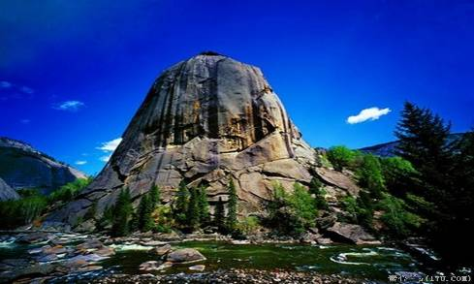
可可托海镇位于新疆维吾尔自治区北部富蕴县城东北48公里的阿尔泰山间。额尔齐斯河刚好从镇中穿流而过，便是镇名的来历。可可托海，哈萨克语的意思为“绿色的丛林”。蒙古语，意为“蓝色的河湾”。这里是全国第二冷极，富蕴的水电部门测出了零下60℃的数据，但未被认可。而在此期间，黑龙江的漠河气象站也测出零下60℃的低温，于是漠河便被定为中国第一寒冷区，而富蕴就只有屈居第二了。矿产资源：可可托海镇有世界著名的"三号"矿脉，被世界公认为稀有金属"天然陈列馆"，有钽、铌、铍等86种矿产品，可可托海镇还盛产海蓝、碧玺、石榴石、芙蓉石、玉石、水晶等多种宝玉石。
5、天池
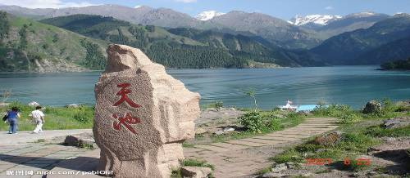
位于新疆阜康市境内的博格达峰下的半山腰，东距乌鲁木齐110公里，海拔1980米，是一个天然的高山湖泊。湖面呈半月形，长3400米，最宽处约1500米，面积4.9平方公里，最深处约105米。湖水清澈，晶莹如玉。四周群山环抱，绿草如茵，野花似锦。有“天山明珠”盛誉。挺拔、苍翠的云杉、塔松，漫山遍岭，遮天蔽日，十分美丽。
- 葡萄沟
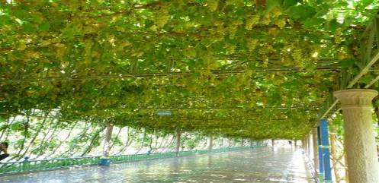
葡萄沟，位于新疆吐鲁番市区东北11公里处，南北长约8公里、东西宽约2公里，是火焰山下的一处峡谷，人口8972人。沟内有布依鲁克河流过，主要水源为高山融雪，因盛产葡萄而得名，是新疆吐鲁番地区的旅游胜地。 2007年5月8日，吐鲁番市葡萄沟风景区经国家旅游局正式批准为国家5A级旅游景区。
7、火焰山
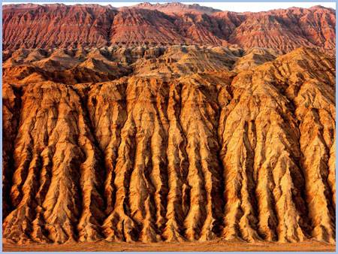
火焰山古称赤石山是吐鲁番最出名的景点，位于吐鲁番盆地的北缘，古丝绸之路北道。呈东西走向。吐鲁番火焰山与葡萄、哈密瓜(28张)火焰山，维吾尔语称“克孜勒塔格”，意为“红山”，唐人以其炎热曾名为“火山”。 山长100多公里，最宽处达10公里，海拔500米左右，主峰海拔831.7米。火焰山童山秃岭，寸草不生，飞鸟匿踪。每当盛夏，红日当空，赤褐色的山体在烈日照射下，砂岩灼灼闪光，炽热的气流翻滚上升，就像烈焰熊熊，火舌撩天，故又名火焰山。尖端放电
- 交河故城
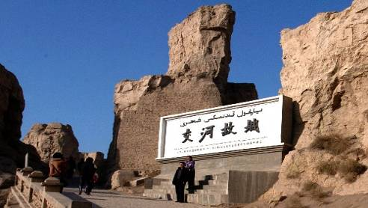
交河故城--是世界上最大最古老、保存最完好的生土建筑城市，也是我国保存两千多年最完整的都市遗迹，唐西域最高军政机构安西都护府最早就设在交河故城1961年被列为国家重点文物保护单位。交河故城 故城历史是公元前2世纪至5世纪由车师人开创和建造的，在南北朝和唐朝达到鼎盛，9至14世纪由于连年战火，交河城逐渐衰落。元末察合台时期，吐鲁番一带连年战火。交河城毁损严重，终于被弃
- 坎儿井
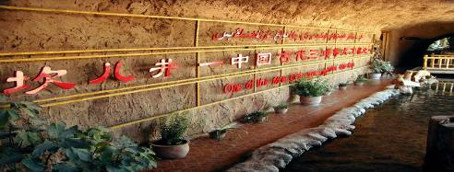
坎儿井，是“井穴”的意思，早在《史记》中便有记载，时称“井渠”，而新疆维吾尔语则称之为“坎儿孜”。坎儿井是荒漠地区一特殊灌溉系统，普遍于中国新疆吐鲁番地区。坎儿井与万里长城、京杭大运河并称为中国古代三大工程。吐鲁番的坎儿井总数达1100多条，全长约5000公里。
- 苏公塔
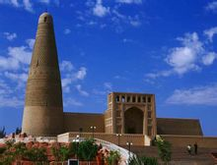
苏公塔位于吐鲁番市东郊2公里处的葡萄乡木纳尔村，是一座造型新颖别致的伊斯兰教塔。苏公塔是新疆境内现存最大的古塔，建成于公元1778年，迄今已有230 多年的历史，它是清朝名将吐鲁番郡王额敏和卓，为了恭报清王朝的恩遇，表达自己对真主的虔诚，并使自己一生的业绩流芳后世，而自出白银7000两建造。

当地咨讯：
气候：新疆气候具有多种特点，明显的如晴天多、日照强、少雨、干燥、冬寒夏热、昼夜温差大（一般在12℃以
上）、以及风沙较多等等。新疆气候最显著的特点是“干”。
交通：新疆景点之间距离较长，车程比较漫长枯燥，最好准备一些零食和电子多媒体。
酒店：新疆大多数地区较落后，旅游开发较晚，因此住宿条件与内地及沿海其它地区相比，存在一定的差距，请
游客给予理解。
饮食：到了新疆一定要尝一下当地的烤全羊，以及真正的新疆羊肉串、羊羔肉和手抓饭。新疆的主食以面食为主，
当地称作“馕”，有芝麻馕、肉馕、层层馕、比如克馕等品种。疆风味不一定适合您的口味，建议游客携
带一些方便食品以备不时之需。
特产：新疆有闻名中外的和田玉、宝石和用和田玉精雕细琢、玲珑剔透成的各种玉雕；有四季飘香 的新疆哈密瓜、
伽师瓜、吐鲁番无核葡萄等瓜果；有治疗各种疾病的天山雪莲、新疆贝母、新疆阿魏、新疆鹿茸等名贵药
材；有琳琅满目，制作精美而富有特色的和 田地毯、英吉沙小刀、维吾尔族小花帽等美术工艺品。
时差：新疆位于东八时区，北京位于东六时区，故新疆与内地大多城市有2小时时差，作息时间相应推后2小时。
旅游期间活动安排通常在9:00～20:00。当地人一般在上午10点才上班，下午2点左右吃午饭，晚饭则一
般是到八九点钟才开始（那时天还没黑）。
当地旅游注意事项
- 新疆属于大陆性干旱气候，昼夜温差大, 不同季节、不同海拔区域气候差异显著。如遇恶劣天气，气温乍暖乍
寒，故请注意及时增减衣服，做好预寒及防暑工作。一般来说夏季旅游仍需准备外套或羊毛衫。
2、新疆与北京有两个小时的时差，7月中旬9月6点钟天亮、晚上10.30左右太阳落山。相应的作息时间也比内
地推后两小时，团友须自我调整，特别是起床及用餐时间方面。在新疆，少数民族也用“新疆时间”，请注意
区别。请调整好自己的生物钟。
3、新疆气候干燥且风沙大，建议您多注意饮水，新疆日照时间长，特别进入山区，海拔2300米左右，紫外线强
度较高，请客人准备润唇膏、防晒霜、太阳帽、太阳镜。
4、新疆线路长，景点分散。故乘车时间长易疲劳，请您作好吃苦准备并注意休息。在新疆旅游时部分景点须您下
车行走、爬山或骑马，建议您最好在出发前准备一双合脚便于行走的鞋，特别注意勿忘随身携带足够的胶卷和
必备的药品、雨具等野外旅游用具。
5、新疆属于少数民族聚居地区，各少数民族有其独特的宗教信仰。请游客注意尊重少数民族风俗习惯，与少数民
族接触，不当众寻问或谈及其宗教信仰。
6、请听从领队和当地导游安排，不得擅自离队、凭个人意志办事。
7、跟团旅游应以团队利益为重，顾全大局，互敬互谅，需尊重和配合导游、领队的工作。
8、在不减少原行程的游览景点及保证游览时间的基础上，导游可对原行程游览先后顺序进行适当的调整。
自费项目：
喀纳斯景区（漂流200元/人、篝火晚会120元/人、一羊三吃2480元/只）
天池景区（游船65元/人、天池电瓶车20元/人往返，铁瓦寺：20元/人，画舫船80元/人，王母庙20元/人）乌鲁木齐市区（民族宴艺歌舞268元/人-328元/人不等）
吐鲁番地区（吐鲁番烤全羊1800元左右/只）
以上自费项目均为自愿，无强制。

